河南省科技奖励管理系统
操作手册

一、访问
1、通过省科技厅网站访问
访问省科技厅网站（http://hnkjt.gov.cn），点击导航菜单中“科技奖励”。
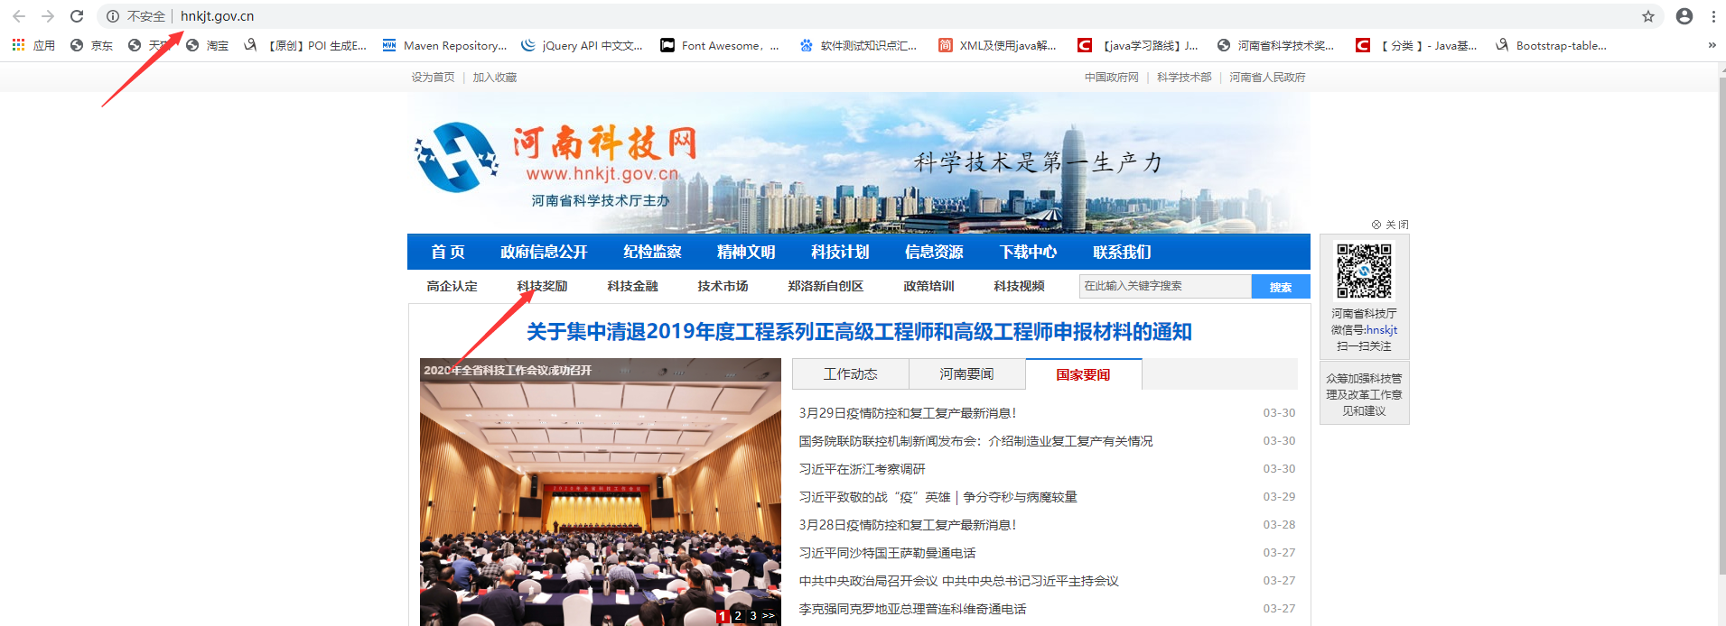
然后点击“管理系统”。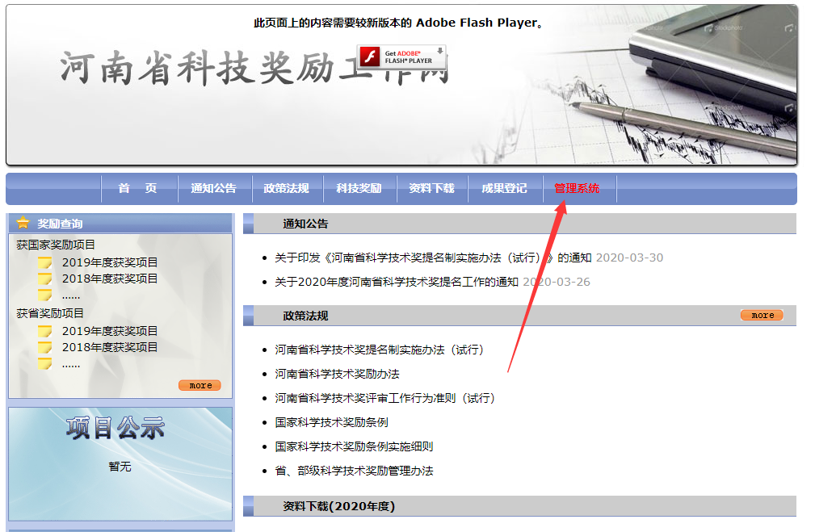
或者点击省科技厅网站首页下方的“河南省科技奖励管理系统”。
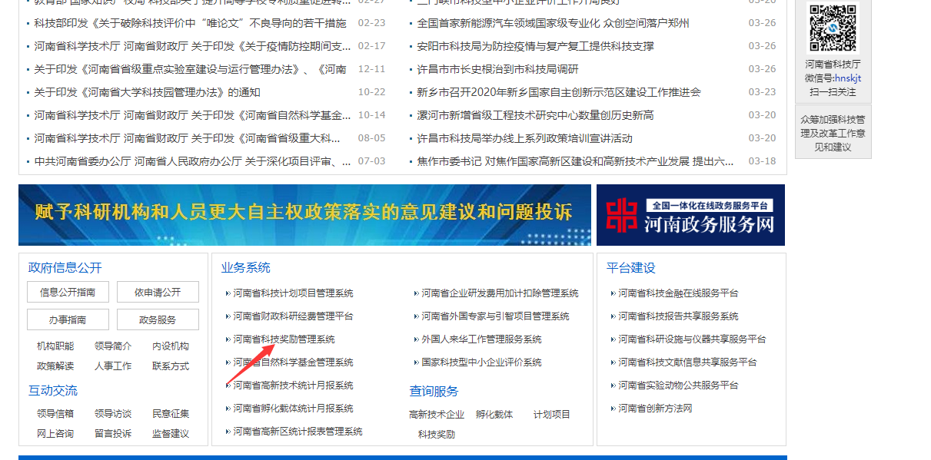
2、通过域名访问
在浏览器地址栏中输入系统域名（http://jl.hnkjt.gov.cn/xt）直接访问系统。
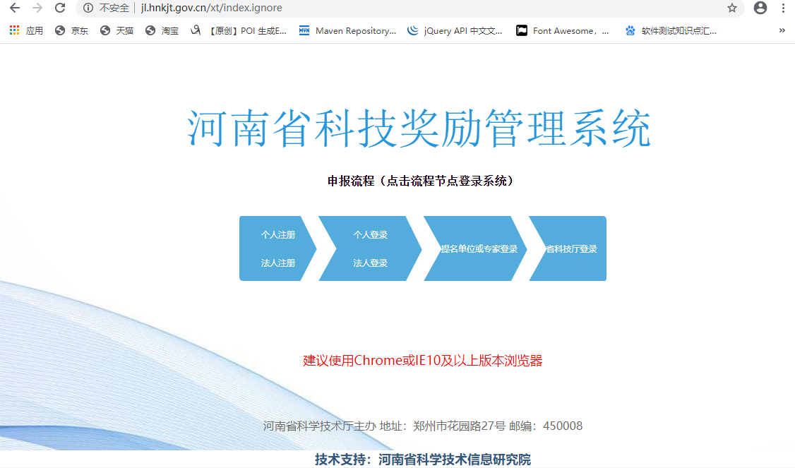
3、浏览器
建议用户使用Chrome或IE11及以上版本浏览器访问本系统。
二、系统用户和流程
1、系统用户
系统分四类用户：个人用户、法人用户、提名单位或专家用户、省科技厅用户。个人用户用于填报提名书材料；法人用户是单位管理员，用于管理本单位被提名项目（人），除了省属高校外，可以不需要法人用户；提名单位或专家用户负责指标生成和发放，管理所在地市或所在部门提交的项目（人）；省科技厅用户负责给提名单位或专家分配提名指标，管理所有提名项目（人）。
按照省政府统一要求，个人用户和法人用户使用河南省政务服务网（http://www.hnzwfw.gov.cn）统一用户平台，由河南省政务服务网负责运维和管理工作。个人用户和法人用户在使用过程中，遇到任何与用户信息有关的问题（如注册、登录、认证和修改用户信息等），请致电：0371-96500，省科技厅及其他部门没有权限解决用户问题。
提名单位或专家用户由省科技厅统一分配，继续使用原用户信息登录系统。
2、系统流程

- 个人用户和法人用户都可以登录系统填报提名书材料，提交至提名单位或专家。
- 提名单位或专家提名本地市、本部门或有关的项目（人），提交至省科技厅。
- 省科技厅受理项目（人）。
- 提名书材料逐级提交、逐级退回，在上一级用户未处理前可以取回。
- 提名单位或专家提交后，用户才能生成正式版pdf（带水印）打印，否则是草稿。
三、个人用户
用户填报提名书材料，建议使用个人用户，填报完成提交后，所有资料直接到提名单位和专家，不需要法人用户进行任何操作。
1、注册
个人用户访问本系统，需要在省政务服务网统一用户平台上注册个人用户，通过实名认证后，才能使用该个人用户登录本系统。每个人只能注册和实名认证一次，已经注册和实名认证的个人信息不能重新注册和认证，必须使用原来已注册的用户名和密码登录本系统。
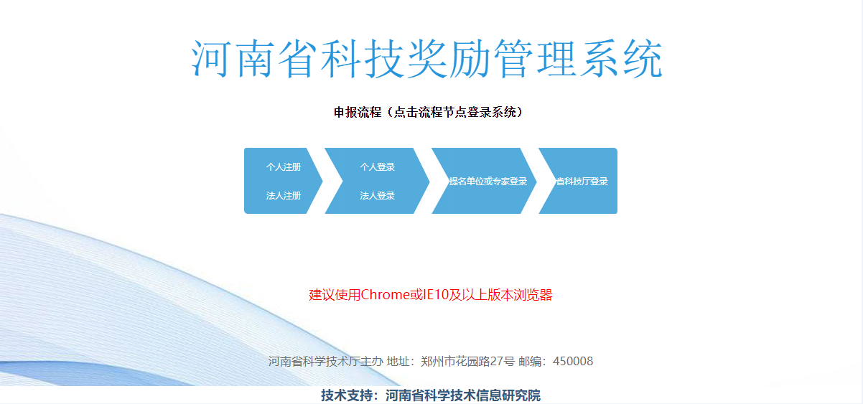
请在上图中点击“个人注册”。按要求和提示如实详细填写注册信息后，点击“下一步”，如下图所示。
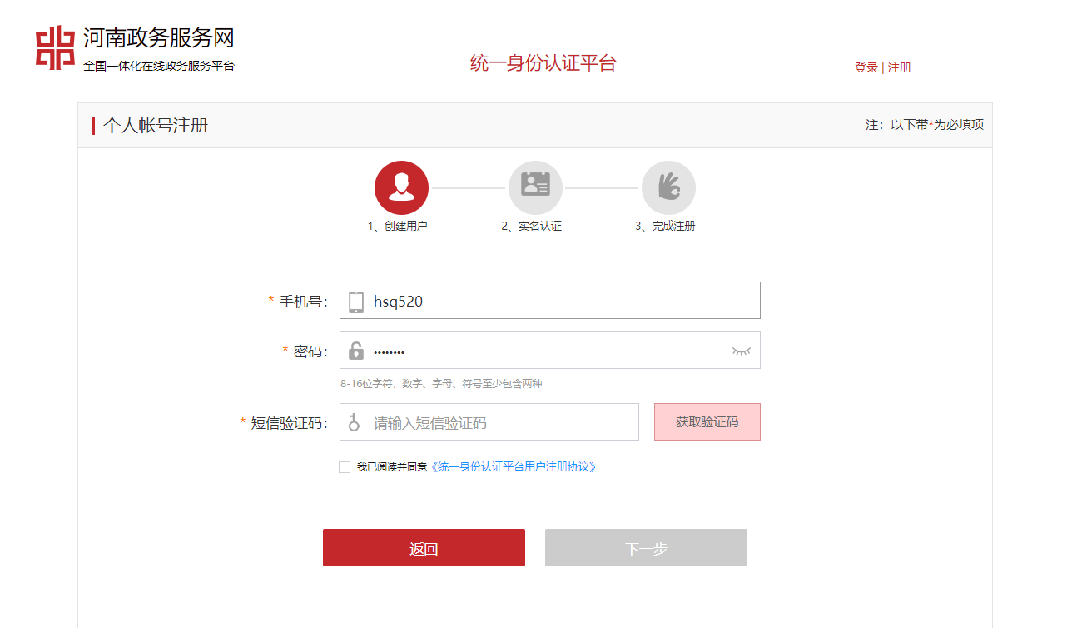
注册完成后，进入下图，点击“个人登录”，输入注册的用户名和密码后，点击“登录”。
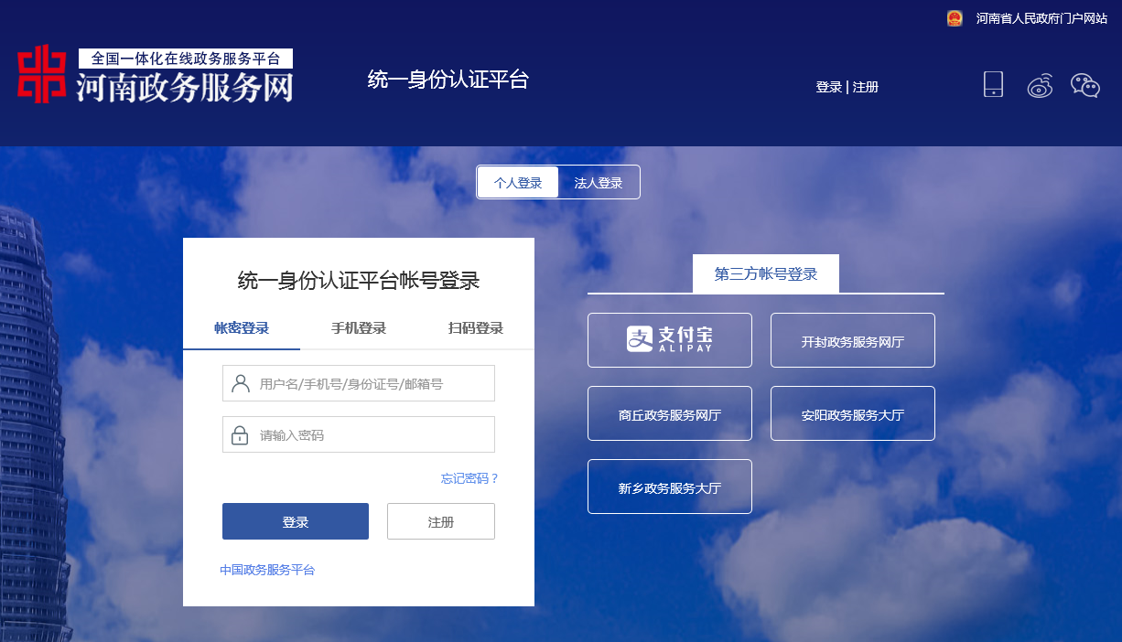
进入下图，点击“修改信息”，进行实名认证。
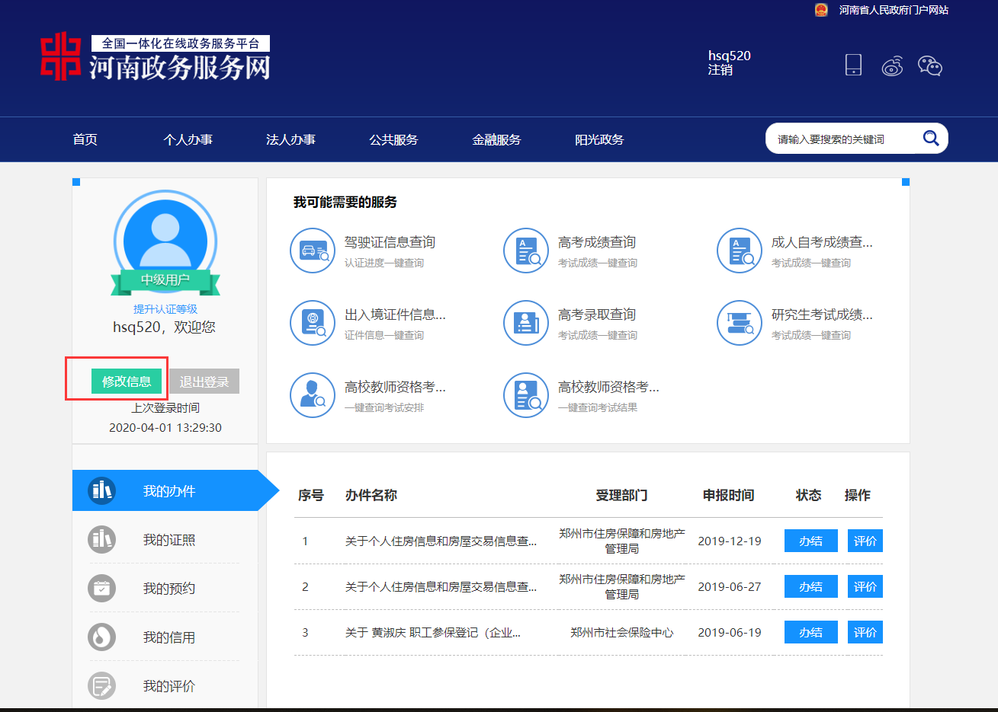
进入下图，选择“实名认证”。
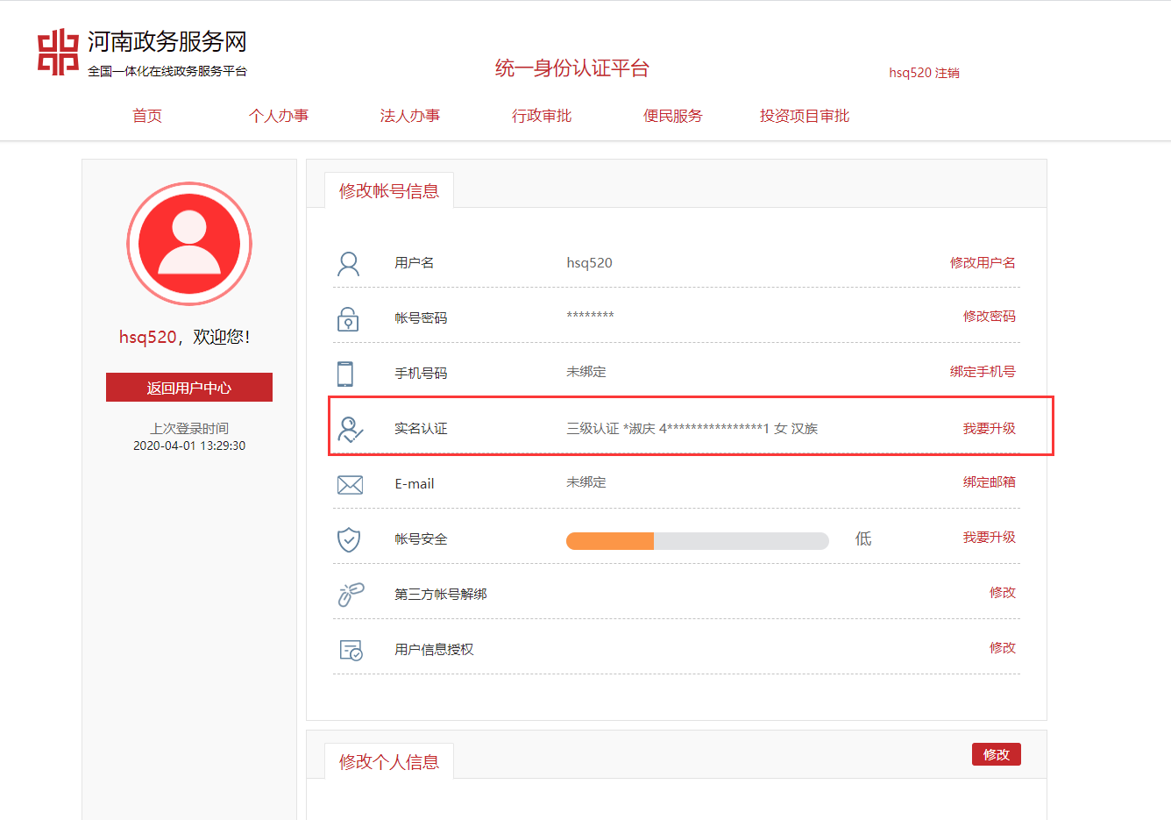
如下图所示，所列实名认证方式只要一种通过即可。推荐使用“支付宝认证”，方便快捷。
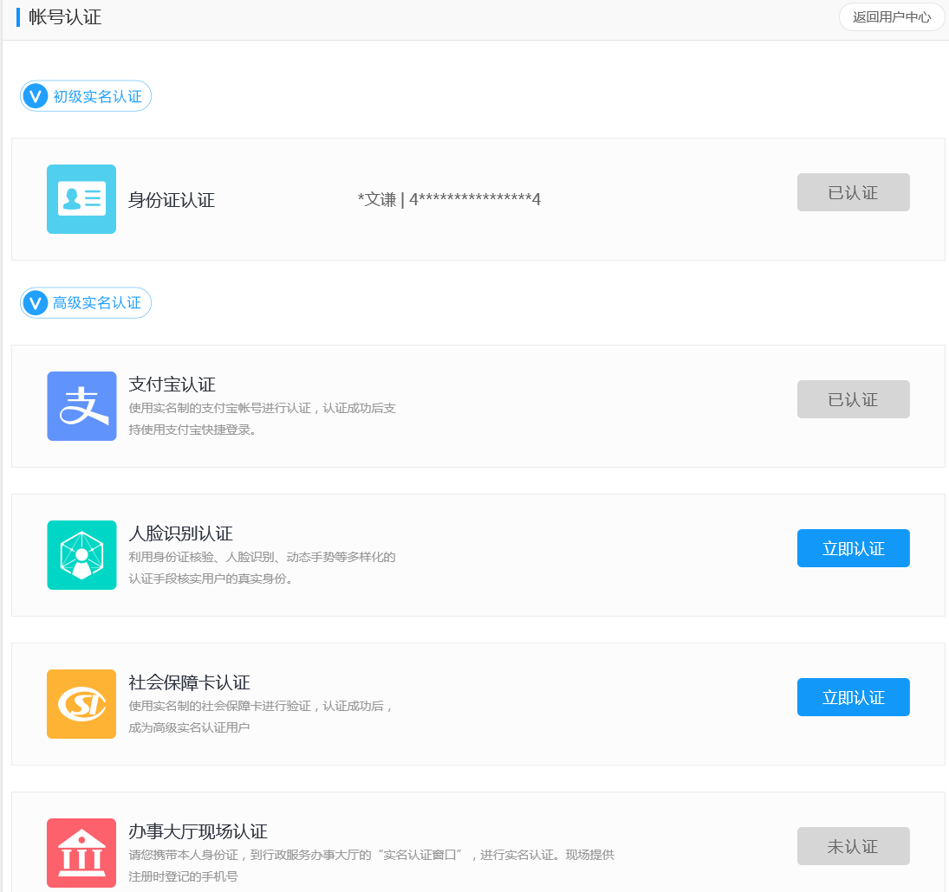
经过实名认证后，即可登录省科技奖励管理系统。
2、登录系统
访问河南省科技奖励管理系统，点击“个人登录”。
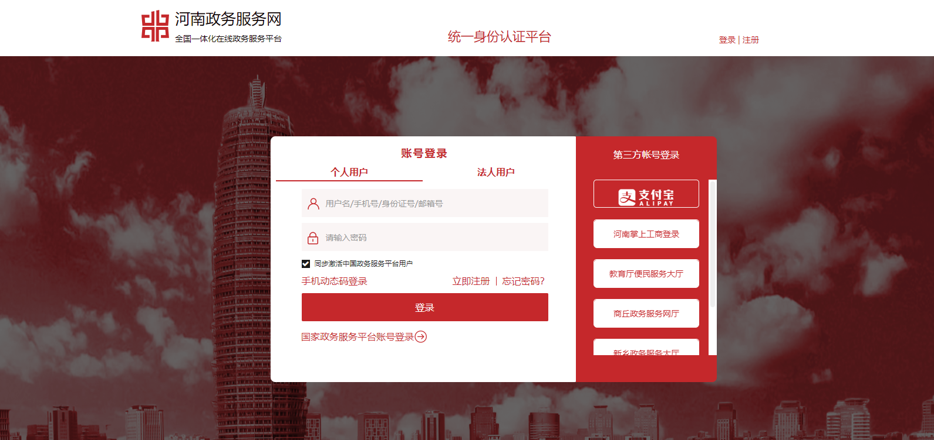
系统跳转到省政务服务网个人登录页面，请使用已实名认证的个人用户登录后，系统自动从省政务服务网跳转回省科技奖励管理系统。
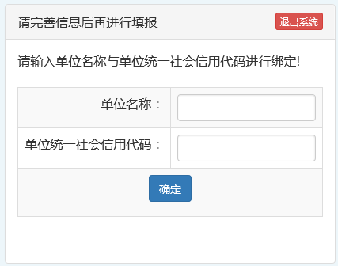
个人用户首次登录本系统后需要绑定所在单位名称和单位统一社会信用代码。输入单位名称全称（与单位公章保持一致）和单位统一社会信用代码后，点击“确定”按钮。
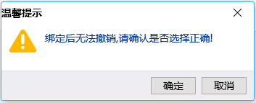
然后点击“确定”按钮，进入系统首页。
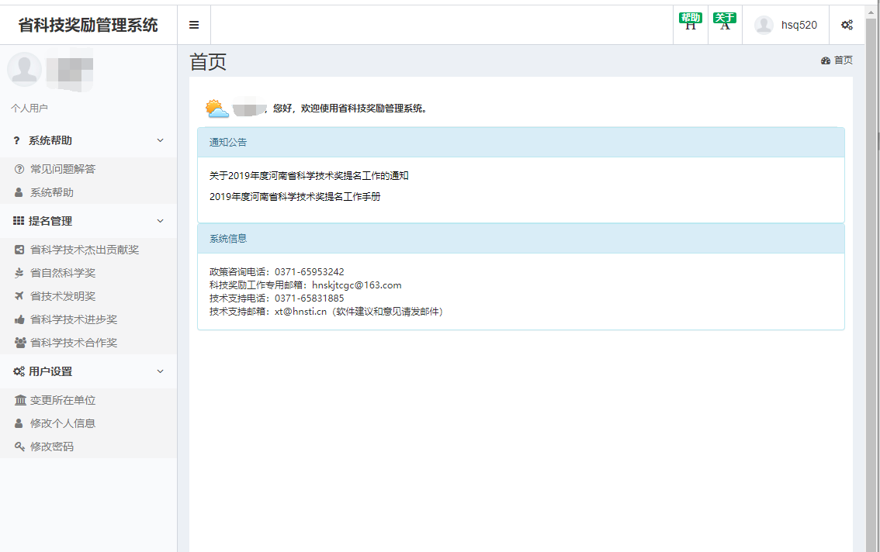

以后登录系统后将直接访问系统首页，如上图所示。
四、法人用户
除省属高校外，其他单位在提名工作过程中可以不使用法人用户。个人用户提交提名书材料，不经过法人用户直接提交到提名单位或专家。
省属高校需要使用法人用户登录系统，绑定省教育厅作为提名单位或专家，然后省教育厅才能分配指标，法人用户生成指标并下发，提名工作完成后省属高校使用法人用户生成汇总表。在整个提名工作流程中，法人用户不需要进行任何流程操作，如提交、退回等。
- 注册
法人用户访问本系统，需要在省政务服务网统一用户平台上注册法人帐号，通过实名认证后，才能使用该法人帐号登录本系统。
用户在省政务服务网统一用户平台上注册和认证的法人帐号具有唯一性，即：每家单位只能注册并实名认证一个法人帐号（注：在省政务服务网统一用户平台上注册并实名认证的法人帐号就像单位公章一样，请务必妥善保管！）。如果之前已注册过本单位法人帐号，请使用已注册过的法人帐号直接登录本系统；如果之前未注册过本单位法人帐号，请先注册法人帐号，并经实名认证后，再使用该法人帐号登录本系统。
请在上图中点击“法人注册”。按要求和提示如实详细填写注册信息后，点击“下一步”，如下图所示。
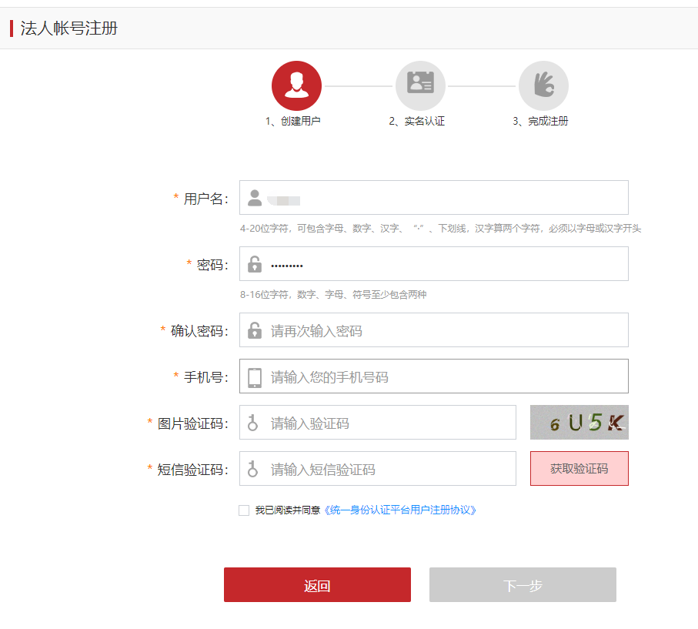
注册完成后，进入下图，点击“法人登录”，输入刚才注册的用户名和密码后，点击“登录”。
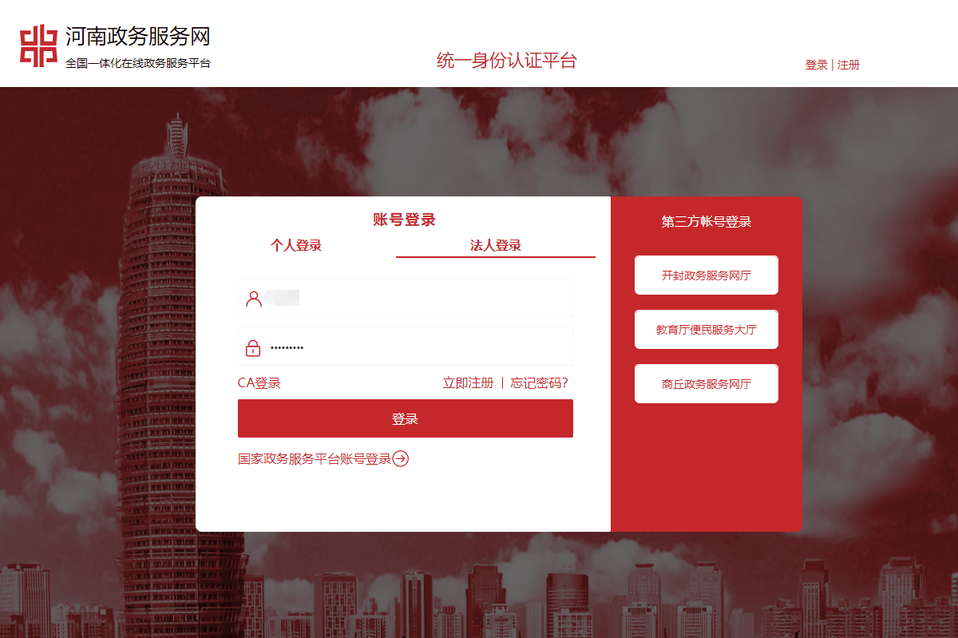
进入下图，点击“修改信息”，进行实名认证。
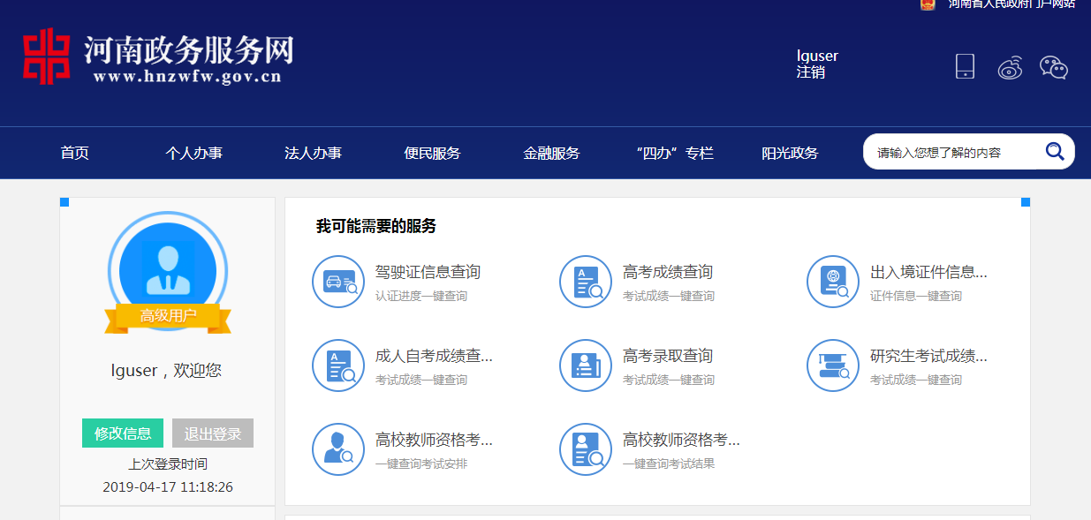
进入下图，选择“实名认证”。
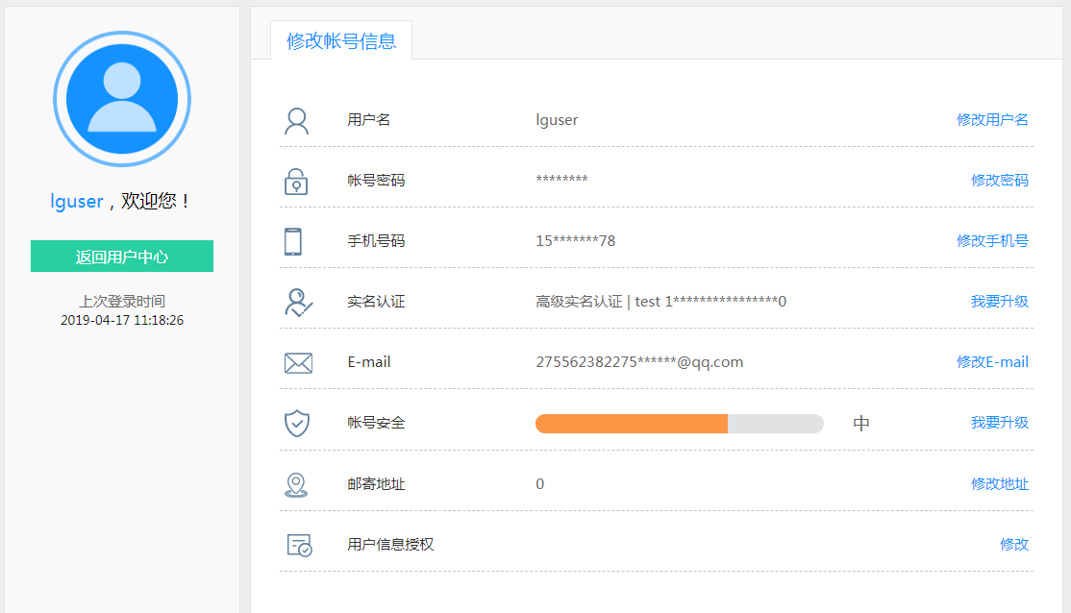
经过实名认证后，即可登录省科技奖励管理系统。
- 有关法人用户问题解答
2.1、账户冻结

使用法人用户登录系统时，如果出现如上图所示的提示信息，请在登录页面（如下图所示）中点击【忘记密码】，根据提示信息，使用注册法人用户时填写的手机号码重置密码即可。或者等待24小时系统自动解除冻结后，重新登录系统。
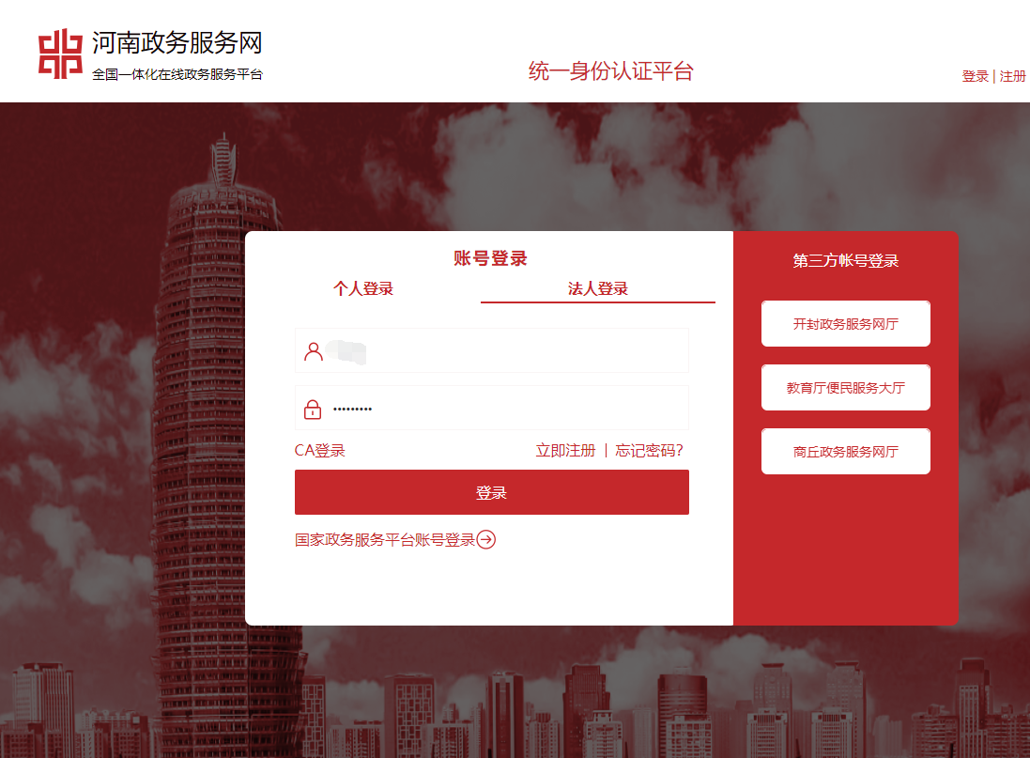
2.2、实名认证失败
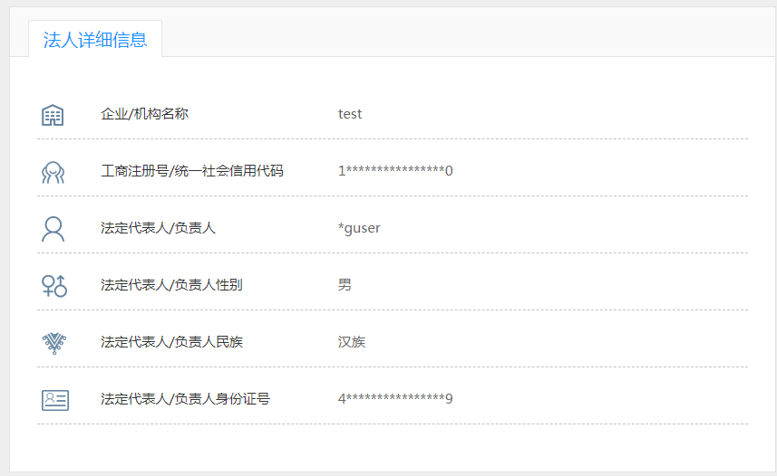
如下图所示，系统提示实名认证失败，说明该单位之前已经注册过法人账户并已经实名认证。新注册的法人账户不能进行实名认证，也不能用于登录本系统。
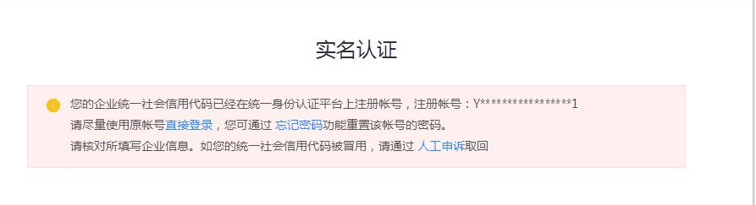
存在此问题解决方法如下：
⑴在单位内部查找以前注册过的法人用户（之前单位办理其他事项时，可能已注册过法人用户，如上图提示账号“y*********1”），找到该法人用户后使用该法人用户登录系统；
⑵拨打省政务服务网服务热线 0371-96500 进行咨询处理。
⑶到省政务服务大厅现场办理法人账户密码修改工作。地址：郑州市正光北路与才高街交叉口路西。
⑷重要提示：经过实名认证后的法人用户，一定要指派专人妥善保管。人员变动时，一定要做好法人用户交接工作，及时修改法人用户密码和与法人用户关联的手机号码。
2.3、单位名称变更
单位名称变更必须通过省政务服务网统一变更，变更具体要求请咨询省政务服务网。省政务服务网变更以后，本系统中单位名称同步变更。
- 登录系统
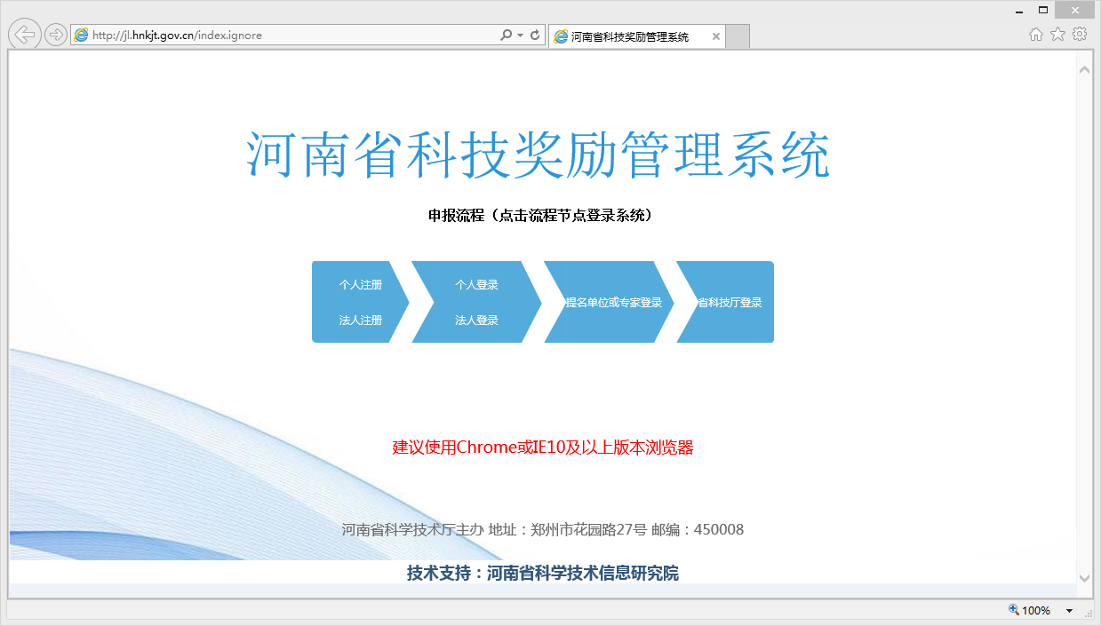
访问河南省科技奖励管理系统，点击“法人登录”。
系统跳转到省政务服务网法人登录页面，请使用已实名认证的法人用户登录后，系统自动从省政务服务网跳转回省科技奖励管理系统。
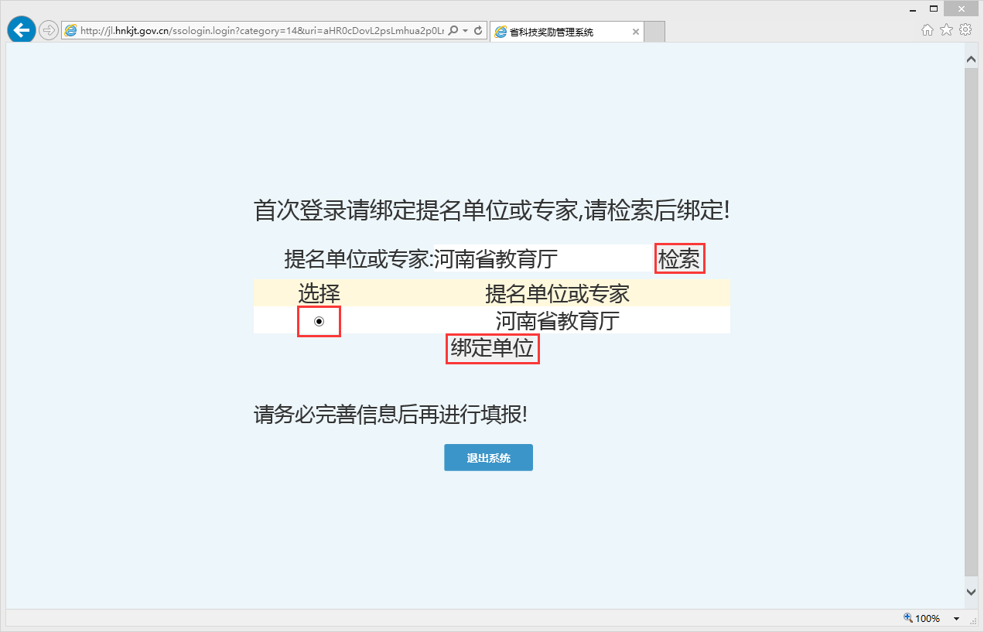
法人用户首次登录本系统后需要绑定提名单位或专家。首先输入提名单位或专家，然后点击“检索”按钮，如输入正确，下面列表中出现完整正确的提名单位或专家，选择后点击“绑定单位”。
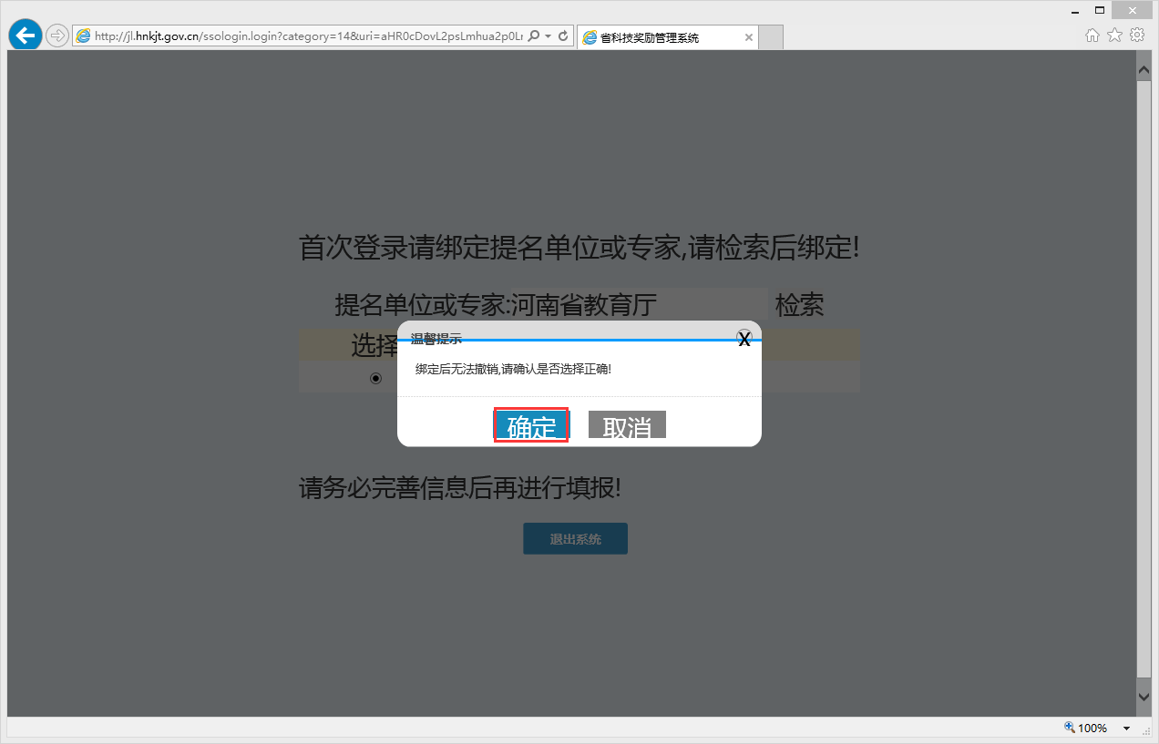
然后点击“确定”按钮，进入系统首页。
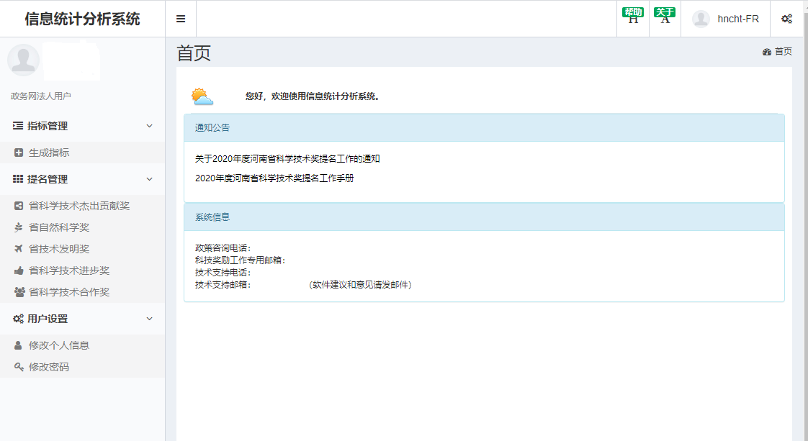
以后登录系统后将直接访问系统首页，如上图所示。

- 填写提名书
- 个人用户或法人用户填写提名书
  - 登陆账号进入系统，界面如下：

  - 根据相应的指标号和校验码填写相应的奖项，指标号和校验码由上级发放。
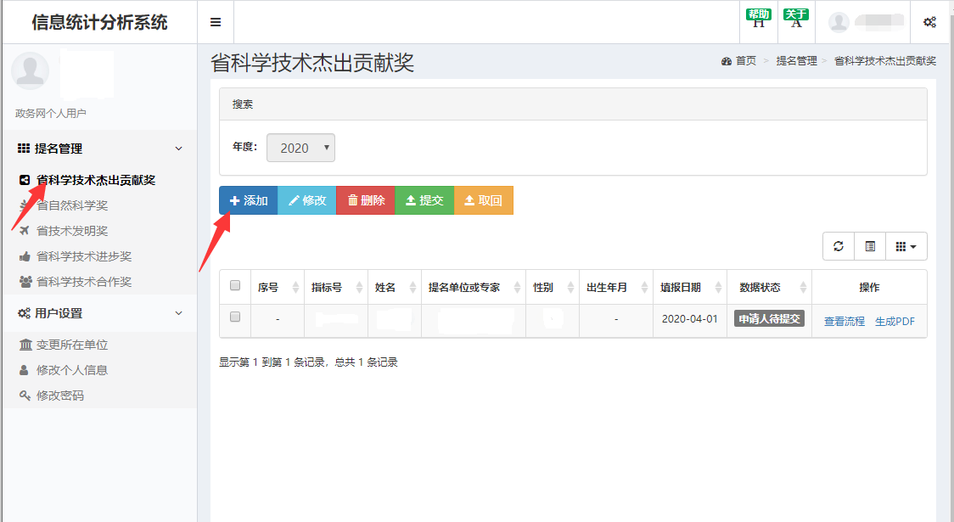

①省科学技术杰出贡献奖 需要填写姓名，性别，指标号和校验码
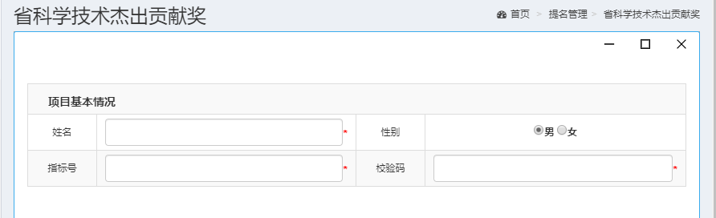
②省自然科学奖 需要填写省科技成果登记号，项目名称，指标号和校验，注：省科技成果登记号保存后不能修改
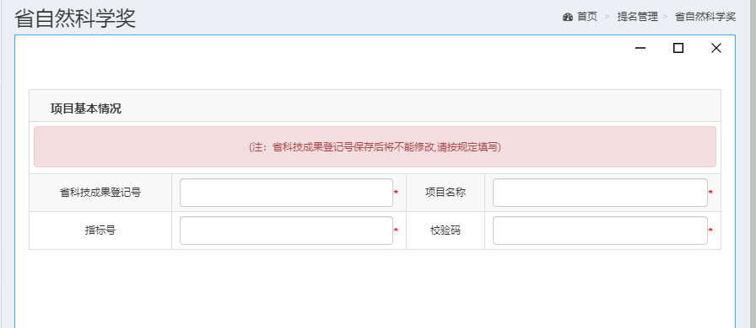
成果登记号校验规则
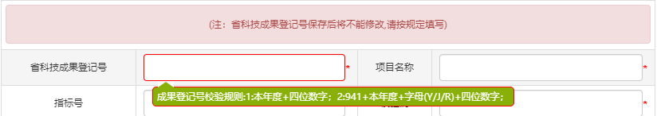

③省技术发明奖，规则同省自然科学奖
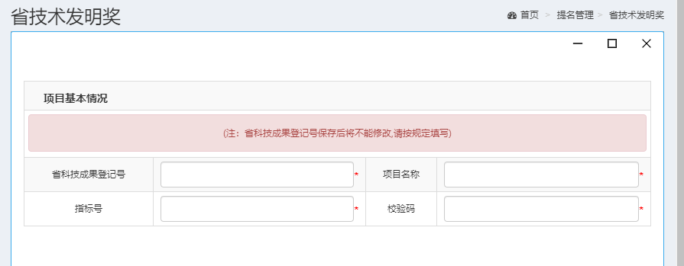
④省科学技术进步奖 规则同省自然科学奖
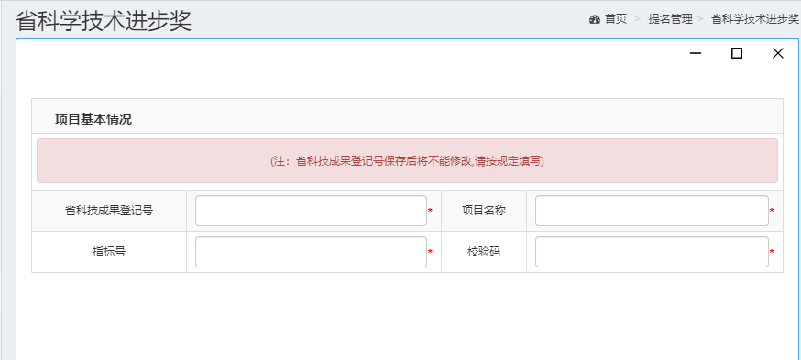
⑤省科学技术合作奖 规则同省科学技术杰出贡献奖
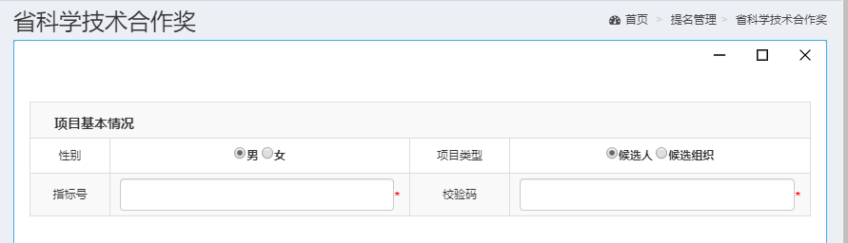

1.3、填写完项目基本信息，点击右下角保存按钮，进入填报页面。
全部填完以后点击保存，如果保存不成功，请仔细检查所有页面中所填写的字段有没有不合格的数据。
1.4、保存完成后回到首页，页面会显示刚才填写的项目，可以对其进行修改、删除、提交、取回等操作，还可以生成PDF等。如果填写无误，不再修改，可以在规定时间内提交，不在规定时间内不能提交项目。

